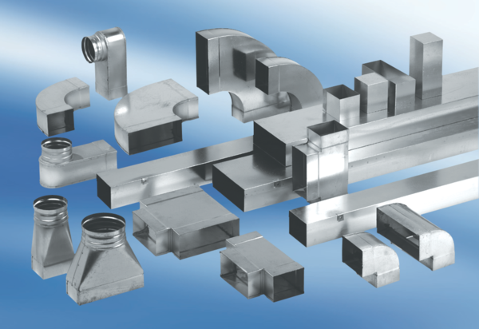Kanalni prigušivač s oblogom i kulisom 40 mm KSDA70/170/700Jedinica za pakiranje: 1 komAsortiman: K
Broj artikla: 0092.0463Proizvođač: MAICO

